MANUAL DO USUÁRIO - CODRUG

- DESCRIÇÃO:
É uma ferramenta aplicada a análise QSAR com emprego de modelos de aprendizagem de máquina (ML). Seu design inclui desde a preparação do conjuntos de dados internos rotulados, pré-processamentos, análise exploratória e estatística, geração de descritores moleculares e engenharia de características, construção e validação de modelos de regressão, classificação e clusterização, validação cruzada, otimização de hiperparâmetros e predição das classes ou bioatividades em bases de dados externas. Essa interface guia os usuários por processos complexos, reduzindo a necessidade de conhecimento em programação e uso de IDE. Ela foi desenvolvida em Python 3.10.12 utilizando o framework PyQt5/Qt 5.15.14, com uma interface gráfica intuitiva e modular organizada em abas sequenciais. As principais bibliotecas integradas nesta ferramenta foram o ChEMBL Web Client, Pandas, Numpy, Matplotlib, RDKit, PaDEL-Descriptor, TensorFlow, PyTorch, Pycaret e Scikitlearn.

- INSTALAÇÃO:
2.1 Baixe o arquivo compactado no link:
https://github.com/moimaian/CODRUG/archive/refs/heads/main.zip

2.2 Extraia o arquivo para uma pasta de trabalho, por exemplo, "$HOME/CODRUG":
Isso pode ser feito graficamente em um gerenciador de arquivos como o Nemo
- Extraia o conteúdo do arquivo CODRUG-main.zip para a pasta pessoal do seu sistema gerando a pasta $HOME/CODRUG (remova -main do nome)
Também é possível fazer a extração e renomear a pasta abrindo uma janela de terminal na pasta Downloads e executando os comandos:
sudo apt-get install unzip # Caso não tenha instalado
unzip CODRUG-main.zip
mv $HOME/Downloads/CODRUG-main $HOME/CODRUG

2.3 Ainda no terminal execute o arquivo CODRUG.py através do comando:
cd $HOME/CODRUG && python3 ./CODRUG.py

Use o comando a seguir caso não tenha o python3 em seus sistema:
sudo apt update
sudo apt install python3 -y

Na sequência será exibida uma janela que descreve os requisitos que não estão instalados no ambiente para que o usuário saiba o que precisa ser instalado previamente. Esta instalação pode ser feita através da própria interface que será aberta automaticamente ou com o arquivo module_requirements.py presente na pasta MODULES.
Nesta primeira execução será criado o ambiente virtual python em $HOME/.venv/CODRUG onde serão instalados os pacotes de programas que são dependências para execução do CODRUG (ver tópico 3).
Para instalações através do terminal esse ambiente pode ser ativado com o comando:
source $HOME/.venv/CODRUG/bin/activate

- PRÉ-REQUISITOS:
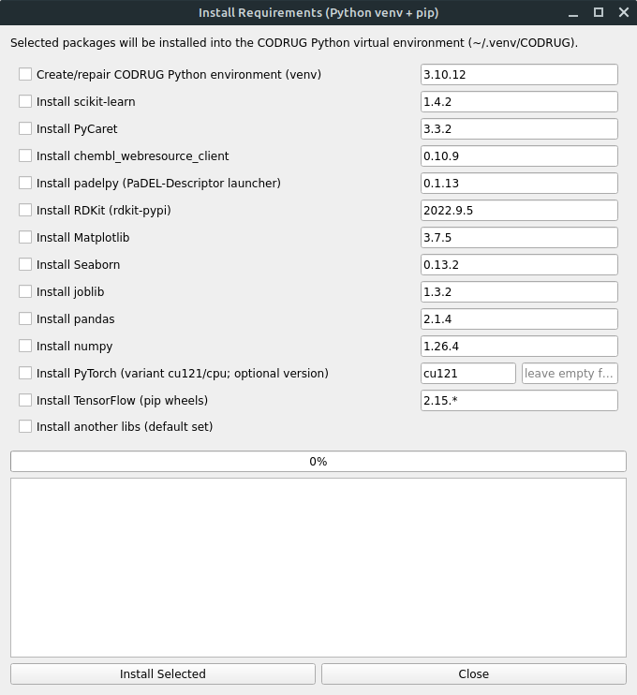
Na primeira inicialização, de forma automatizada, ou através da aba HOME na interface, é possível abrir a janela de instalação de pré-requisitos. No caso da aba HOME (Figura 1) há uma opção Install requirements na parte inferior que ao ser clicada leva a essa janela de instalação (Figura 2), onde serão listados os pré-requisitos para execução do CODRUG e suas versões. Trata-se de uma lista com caixas de seleção que permitem ao usuário escolher quais programas deseja instalar e suas versões. Se for sua primeira execução do programa marque todas as opções. As versões propostas foram testadas e são compatíveis entre si,, contudo, caso seja do interesse do usuário, ele poderá alterar para versões mais recentes. É importante ter cuidado com a alteração de versões de um pacote, pois é preciso ter certeza de que ela é compatível com as demais. As versões pré-definidas já foram testadas e não apresentam conflitos.
Figura 2. Aba de configuração.

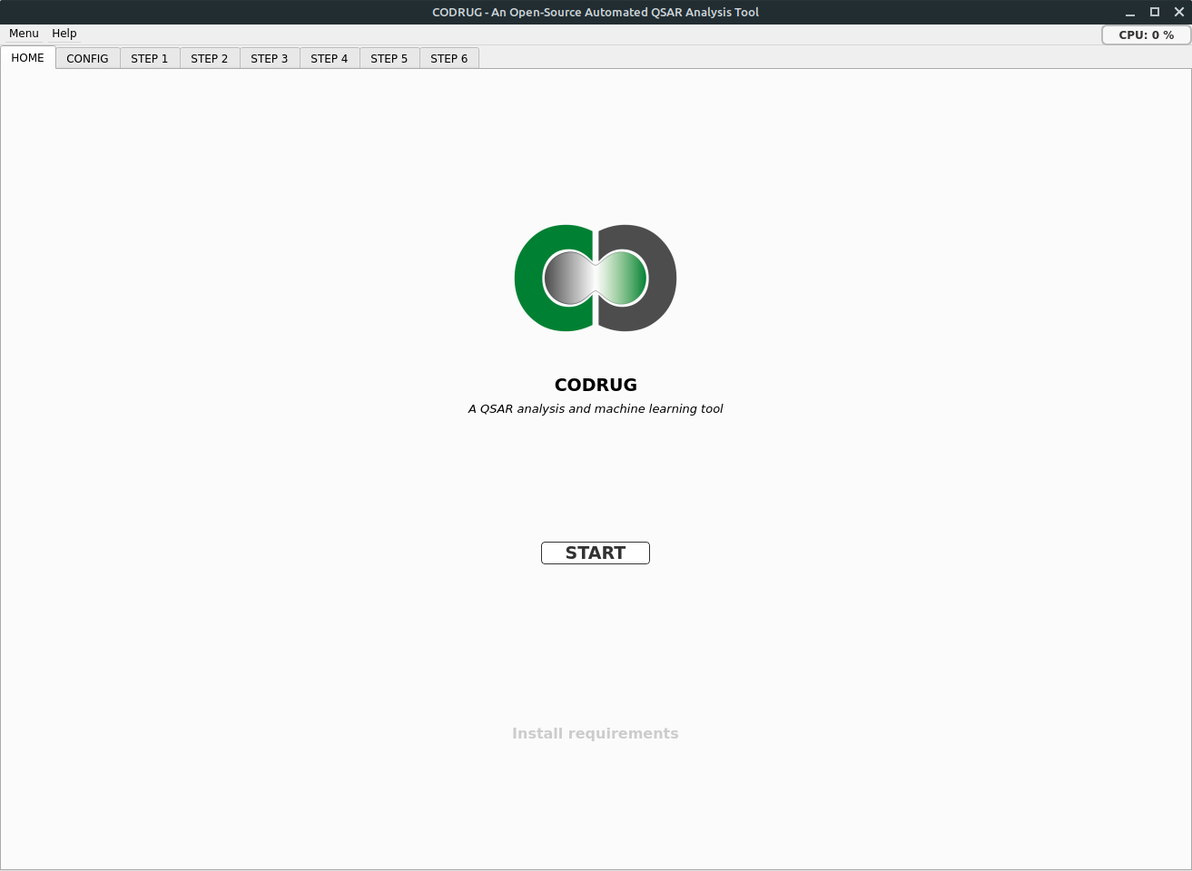

Figura 1. Janela de HOME do CODRUG.
- ORGANIZAÇÃO DOS DIRETÓRIOS:
No processo de inicialização do CODRUG é realizada a verificação dos diretórios necessários. Caso ausentes estes diretórios serão criados na pasta onde encontra-se o arquivo executável CODRUG.py. A organização dos diretórios e sub-diretórios está descrita na Figura 3 a seguir, com alguns exemplos ilustrativos. Vale destacar que o USI é um código de identificação gerado pelo Pycaret a cada setup de treino/teste e assim é possível que dentro de um mesmo project/job possamos testar várias combinações de métodos para escalonamento, seleção ou projeção dos dados.
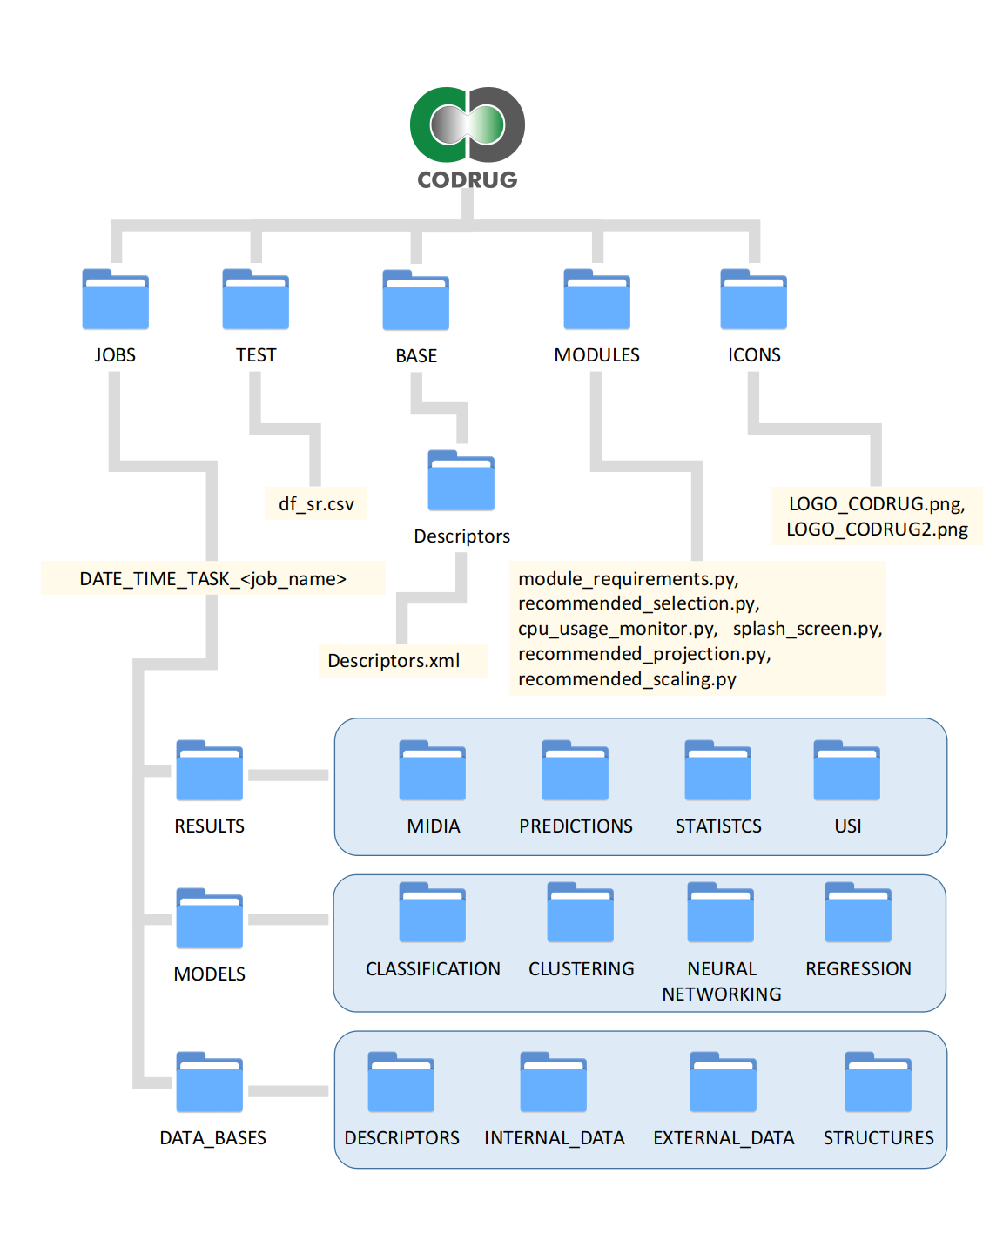

Figura 3. Organização dos diretórios.

- ORIENTAÇÕES GERAIS DE USO:
Após a aba home o usuário deverá entrar na aba de configurações do projeto e selecionar o tipo de tarefa que será realizada: Classification, Regression, Clustering. Deve ser criado um novo projeto ou retomado um projeto prévio já existente. Ao clicar no botão Set Run Folder são criadas as pastas e subpastas necessárias (Figura 4).
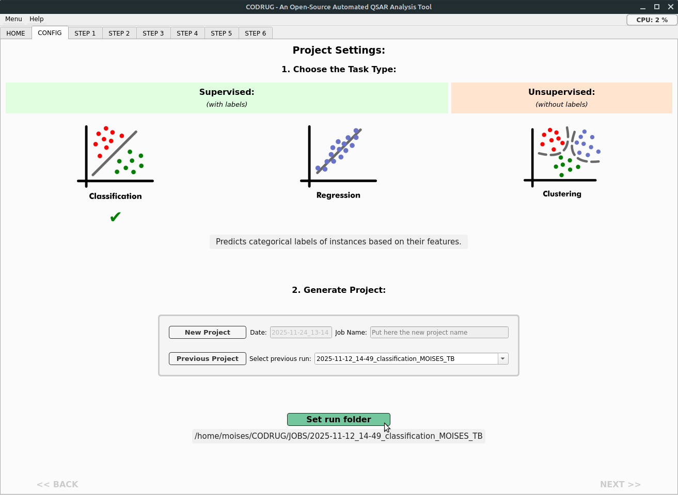

Figura 4. Aba de configuração.

Etapa 1 - Preparo da base de dados: Nesta etapa é utilizada a API do ChEMBL Web Client para acessar a base de dados ChEMBL. Diversas ferramentas para busca e filtragem dos dados estão disponíveis (Figura 5). A busca se inicia com a seleção do Target Type (Organism, Single protein, Protein Complex, Cell-Line), Organism Name, Pref. Name e Target ChEMBL ID. Ao preencher o nome do organismo e clicar em Explore by target será aberta uma nova janela com um dataset. Dele podemos selecionar o Target ChEMBL ID de acordo com o valor de num_compounds_tested. Apenas o Pref. name não é de preechimento obrigatório, e assim, com os demais campos preenchidos, ao clicar em Generate Dataset by activity, será gerado o dataframe completo, salvo em .csv na pasta ~/CODRUG/JOBS/DATE_TIME_TASK_<JOB_NAME>/DATA_BASES/INTERNAL_DATA com o nome df1_by_activity_<Target ChEMBL ID>_<Organism_name>.csv. Este dataframe servirá de base para as próximas filtragens com acesso local, evitando-se seguidas e demoradas requisições a base on-line(Figura 5). No caso de tarefas que envolvam dados de linhagem celular é importante usar o recurso Explore by cell-line, preenchendo os campos cell_chembl_id, cell_name, cell_source_tissue e cell_description, para obtenção do dataframe base mais adequado. Essas informações podem ser previamente encontradas no portal web https://www.ebi.ac.uk/chembl/. Através das ferramentas disponíveis em View frequency graph é possível explorar os dados em cada coluna, avaliando, por exemplo, o Assay Type ou Unit e assim permitindo a escolha das opções mais frequentes (Figura 6).

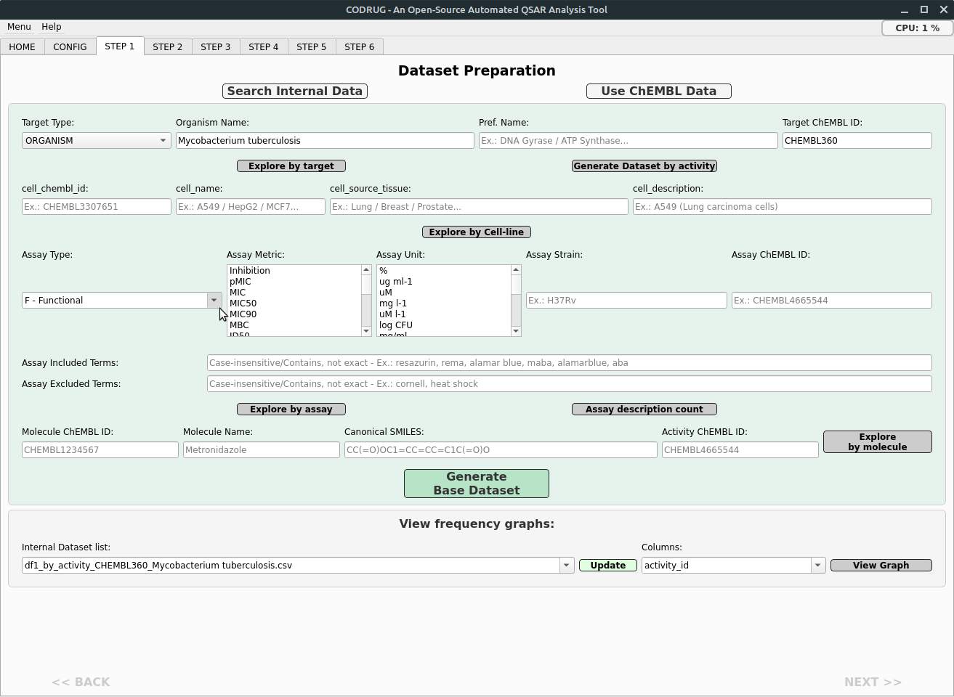

Figura 5. Janela da etapa 1 de preparo do dataset.

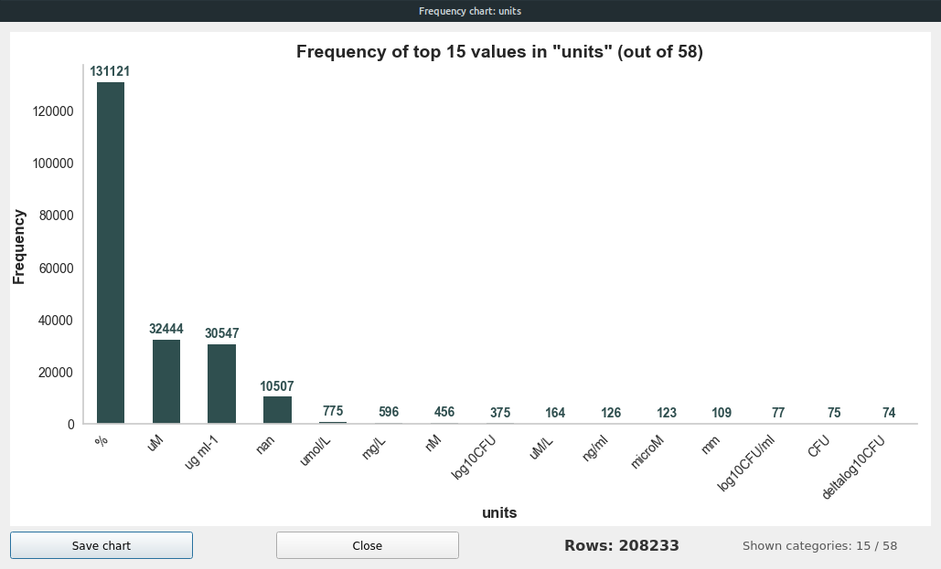

Figura 6. Distribuição dos dados de acordo com o tipo de unidade de medida.

O tipo de ensaio pode ser escolhido entre: Functional (F), Binding (B), Pharmacokinetics (A), Toxicity (T) ou Unssingned (U). Ao clicar no botão Assay description count é possível verificar as diferentes descrições dos ensaios e sua frequência no dataframe, além de serem atualizadas as listas de opções em Assay Metric e Assay Unit. Múltiplas unidades podem ser escolhidas desde que possam ser convertidas entre si a partir da massa molar dos compostos. As unidades de concentração interconvertíveis são: M, mM, uM, nM, mol/L, moll-1, mmol/L, mmoll-1, umol, umol/L, umoll-1, µmol, µmol/L, μmol, μmol/L, nmol, nmol/L, nmoll-1, ng/uL, ng/mL, ng/L, ug/uL, ug/mL, ug/L, mg/uL, mg/mL, mg/L, g/uL, g/mL, g/L. E ainda as unidades de dose/peso: ng/g, ug/g, mg/g, g/g, ng/kg, ug/kg, mg/kg, g/kg. Para que sejam mantidos no dataframe apenas os ensaios que apresentam natureza semelhante e que assim seus valores de bioatividade possam apresentar um padrão correlacionável a features é preciso definir termos de inclusão e exclusão. O preenchimento dos campos Assay Included Terms e Assay Excluded Terms dependerá então de uma cuidadosa curadoria de termos presentes na coluna assay_description. Caso considere a descrição obtida através do botão Assay description count insuficiente é possível fazer uma nova requisição ao ChEMBL Web Client através do botão Explore by Assay, o qual fornecerá uma descrição diferente na coluna description, permitindo a seleção de outros termos.
Com os campos Target Type, Organism Name, Target ChEMBL ID, Assay Type, Assay Metric e Assay Unit preenchidos será possível gerar o dataframe base df2_base_<Target ChEMBL ID>_<Organism_name>.csv na pasta INTERNAL_DATA. Com base no Molecule ChEMBL ID ou Canonical SMILES é possível buscar informações específicas de determinado composto. A parte inferior permite gerar gráficos de barras com as frequências relativas para determinada coluna. O botão update permite atualizar as opções de dataframes na pasta INTERNAL_DATA para o combobox internal data list. Ao selecionar o dataframe nesta lista será atualizado o combobox Columns, e assim basta escolher a coluna e clicar no botão View Graph para visualização (Figura 6).

Etapa 2 - Preprocessamento e análise exploratória: Nesta etapa são realizados os preprocessamentos: Seleção das colunas de interesse no dataframe base, retirada de instâncias com valores vazios ou nulos, conversão de unidades, tratamento de repetições, normalização/transformação dos valores de bioatividade e retirada de outliers. Ao finalizar cada bloco, caso não abra automaticamente a opção de seleção do dataframe, é importante selecionar o último dataframe gerado com o botão SelectDataFrame (Figura 7).
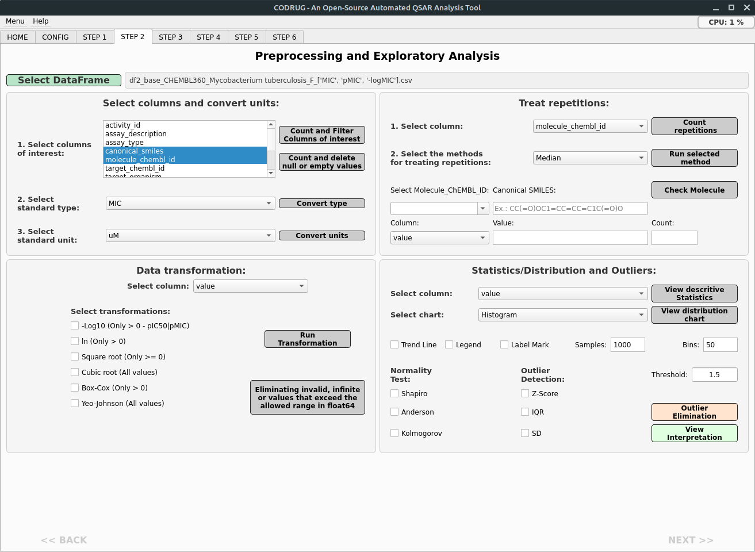

Figura 7. Janela da etapa 2 de Preprocessamento e Análise Exploratória.
Etapa 3 - Preprocessamentos e Análise estatística: Nesta etapa os dados podem ser categorizados em Active, Intermediate e Inactive de acordo com seus valores de Bioatividade (MIC, IC50...) considerando como valores de referência o primeiro quartil (Ativo se menor ou igual) e o terceiro quartil (Inativo se maior). Na sequência podemos gerar colunas com as propriedades de lipinski (Set Lipinski Descriptors) e filtrar os compostos em determinados intervalos de valores de acordo com as regras de drogabilidade (Filter by Lipinski’s Rule). Como dito anteriormente, ao finalizar cada bloco, é importante selecionar o último dataframe gerado com o botão SelectDataFrame. Assim as classes irão surgir na caixa de seleção múltipla Select groups. As análises estatísticas podem ser de dois tipos: Para comparação de classes e para correlação de variáveis. Na primeira é preciso avaliar os pressupostos de normalidade e homocedasticidade selecionando a variável de comparação em Select Variable e clicando no botão Verify Assumptions (Figura 8).
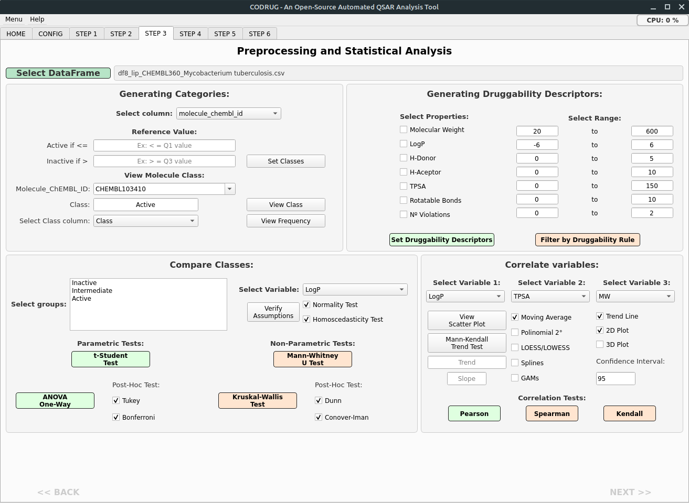

Figura 8. Janela da etapa 3 de Preprocessamento e Análise Exploratória.

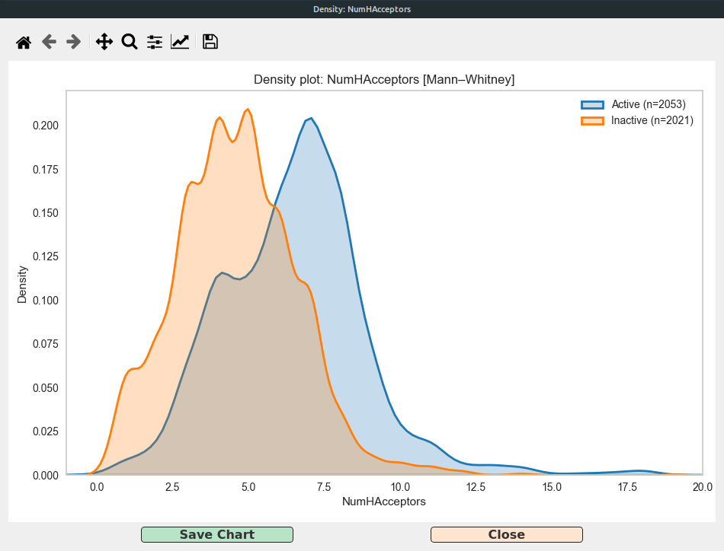
Em select groups, caso tenham sido escolhidos apenas 2 classes (Active e Inactive), as análises de ANOVA One-Way e Kruskal-Wallis Test serão desabilitadas (usadas para 3 ou mais grupos). Caso a variável selecionada não apresente normalidade e homocedasticidade deverá ser empregado o teste não paramétrico de Mann-Whitney U Test e não o t-Student Test. Ao clicar no botão do método de comparação de classes será gerada uma janela de texto com a interpretação dos resultados e ao final um gráfico de densidade (Figura 9).
Figura 9. Janela de visualização do gráfico de densidade para comparação de classes.

Para compreender o quão correlacionadas estão as variáveis e o quanto a associação entre elas é capaz de diferenciar os grupos (Active e Inactive) podemos selecionar um novo dataframe em Select DataFrame. Em seguida escolhemos as variáveis. Os testes de correlação de Pearson (paramétrico) e de Spearman e Kendall (Não paramétricos) irão avaliar as variáveis selecionadas em Select Variable 1 e Select Variable 2 gerando uma janela de interpretação e na sequência o gráfico da curva linear com intervalo de confiança. Diferentes tipos de linhas de tendência podem ser plotadas (Média móvel, Polinomial de 2º grau, LOESS/LOWESS, Splines e GAMs). O botão Mann-Kendall Trend Test irá fornecer nas caixas logo abaixo o tipo de tendência (se monotônica positiva ou negativa) e o valor do Slope (Dá uma ideia de quanto o valor da variável 1 está mudando por unidade da variável 2, ou seja, a inclinação da curva de correlação linear). Ao clicar no botão View Scatter Plot será gerado um gráfico 2D ou 3D de acordo com a opção escolhida no checkbox correspondente (Figura10).

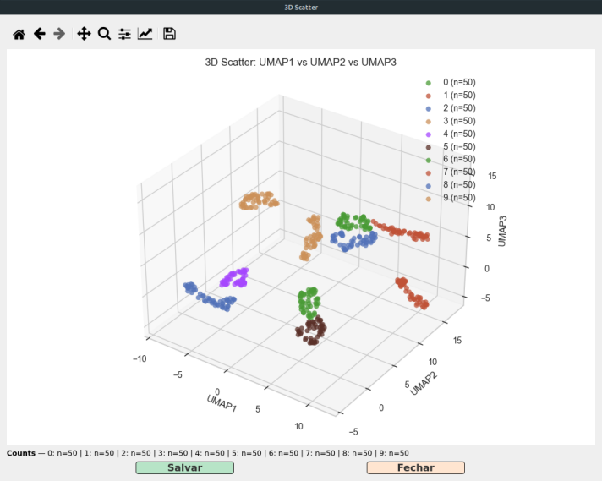
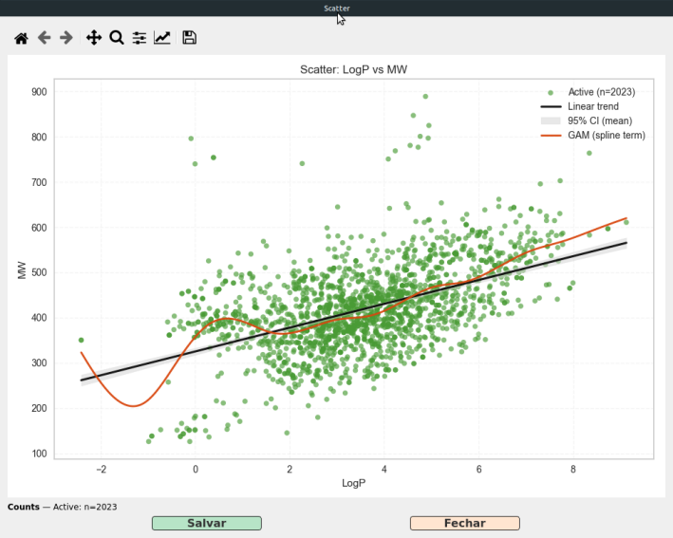

Figura 10. Janelas com os gráficos Scatter Plot 2D e 3D para comparação de variáveis e diferenciação de classes.

Etapa 4 - Engenharia de características: Nesta etapa serão gerados os principais descritores que irão compor o conjunto de variáveis preditoras (Valores de X) e aplicados tratamentos para redução de dimensionalidade. Em Descriptors builder deve ser marcado o checkbox do tipo de descritor (1D/2D, 3D e Fingerprint) a ser listado em Select Descritors. Podem ser escolhidos mais de um tipo de descritor na lista. A seguir devem ser selecionados a coluna que contem as informações estruturais (canonical smiles) que serão utilizadas para gerar os descritores, a coluna correspondente a variável resposta (MIC, IC50, Potency,...) e a coluna que identifica cada composto (como o molecule_chembl_id). Outros processamentos que podem ser selecionados em checkbox antes de gerar os descritores são: A retirada de sais, detecção de aromaticidade, padronização de tautômeros, padronização de grupos nitro, manutenção das coordenadas 3D (caso as estruturas já estejam em um formado 3D) ou Conversão para 3D, caso as estruturas não estejam com coordenadas 3D e tenha sido selecionado um descritor 3D (Figura 11).
Os descritores podem ser calculados diretamente clicando no botão Generate Descriptors ou abrindo a interface do PaDEL-Descriptor ao clicar no botão Open-GUI PaDEL-Descriptor. Para redução da dimensionalidade devem ser selecionados: coluna de bioatividade, coluna de classe (usada apenas caso o task type selecionado na aba CONFIG seja o de classificação) e o intervalo de índices correspondentes aos descritores. Ao clicar em Select DataFrame para escolher o dataframe contendo os descritores que foram recentemente calculados o programa já adiciona o nome das colunas correspondentes. É sempre importante conferir se o intervalo de indices em Features Columns Range de fato corresponde apenas aos descritores, considerando que a primeira coluna tem índice 0 e assim o índice da última coluna corresponde ao total de colunas menos um. Daí em diante os processos de escalonamento, seleção e projeção já podem ser selecionados e aplicados. Porém, caso deseje que o programa recomende as opções mais adequadas a natureza dos seus descritores podem ser definidos ainda o Feature Type (contínua, binária, categórica ou ordinal), Attribute Option (com ruído/outliers, esparsa, densa, de baixa cardialidade, alta cardialidade, alta correlação ou se correlação não linear) e o Model Type que define o tipo de modelo de IA que se deseja aplicar aos dados (de árvore, linear, de distância, probabilístico, rede neural ou de clusterização).
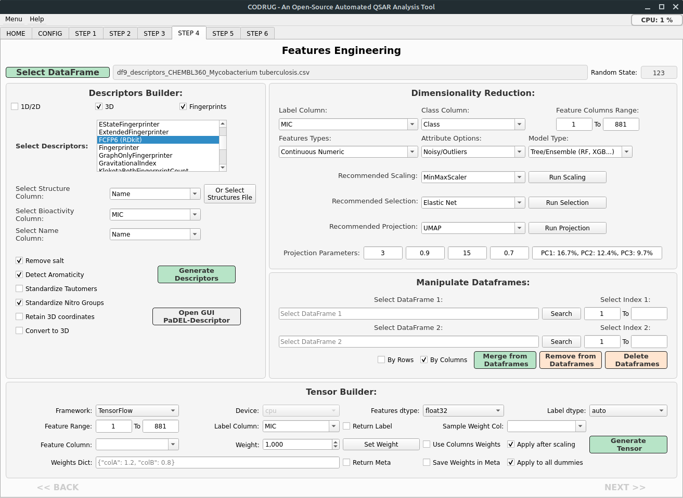

Figura 11. Janela da etapa 4 de engenharia de features e redução de dimensionalidade.

Na sessão Manipulate Dataframes podemos realizar alguns ajustes unindo ou removendo colunas ou linhas entre dataframes ou mesmo deletando o dataframe completamente. Na sessão Tensor Builder é possível gerar um vetor unidimensional que poderá ser usado como entrada para redes neurais artificiais (ANN). Esses modelos serão posteriormente implementados.

Etapa 5 - Análise de Similaridade e do Domínio de Aplicabilidade: Nesta etapa, devemos selecionar o dataframe interno, clicando em Select Internal DataFrame. Este dataframe deve ser o mesmo usado para treino e teste dos modelos de ML, mas contendo apenas a coluna de nomes e as colunas dos descritores, ou seja, sem a coluna de Bioatividade e de Classe. Da mesma forma o dataset externo, ou seja, o conjunto de compostos sob os quais o modelo de ML deverá ser aplicado para predição da variável resposta (Bioatividade) deve ser selecionado clicando em Select External DataFrame (Figura 12). Estes dois dataframes podem ser preparados e ajustados na etapa anterior com o uso da sessão Manipulate Dataframes. Os parâmetros k (para KNN), α e Fingerprint já estão predefinidos. Clicando em Compute AD será gerada uma tabela contendo os resultados de leverage, knn, Mahalanobis e Tanimoto gerando ao final um score e um veredito: Within AD, Borderline, Outside AD (Figura 13).
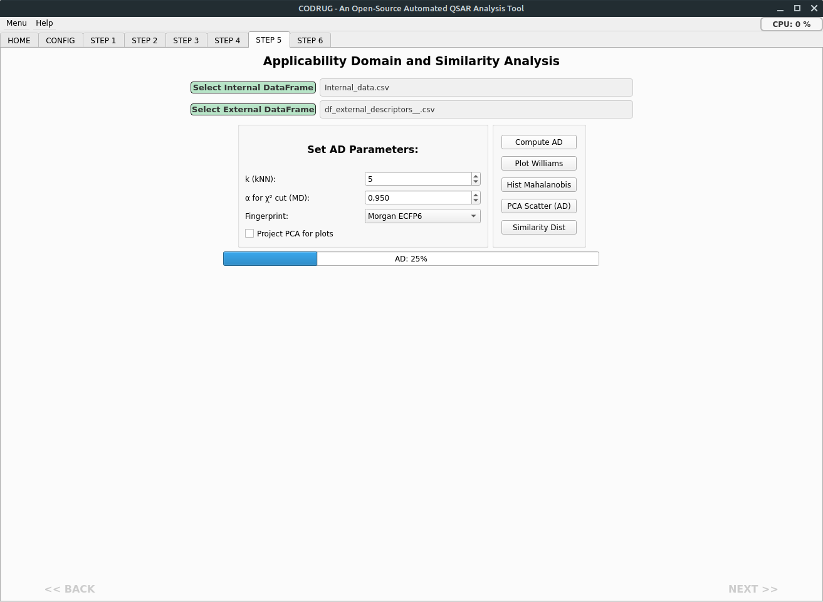

Figura 12. Janela da etapa 5 de Análise de Similaridade e Domínio de Aplicabilidade (AD).

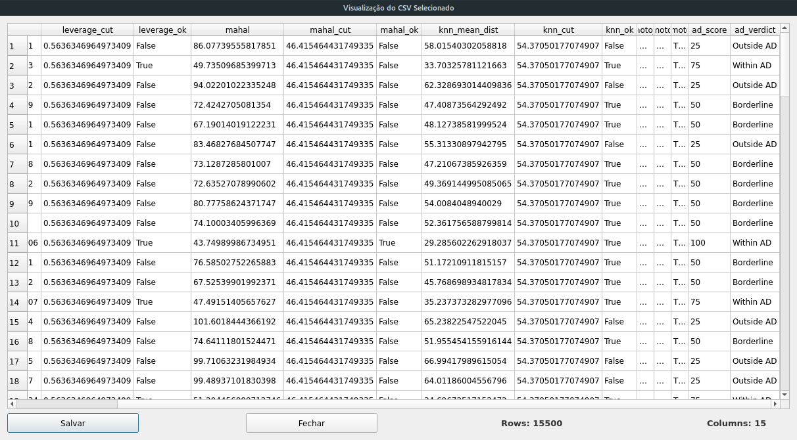

Figura 13. Janela da etapa 5 de resultados do Compute AD.

Etapa 6 - Modelos de Aprendizagem de Máquina: Triagem e aplicação. Nesta etapa será realizada a triagem dos modelos, os quais serão ranqueados de acordo com a métrica de desempenho escolhida. O melhor modelo poderá ser salvo e utilizado para aplicação em um dataframe externo contendo os mesmos descritores. Incialmente devemos escolher o dataframe interno que será usado para ranquear os modelos clicando no botão Select Internal DataFrame e deixando habilitado o checkbox Internal Dataframe. O checkbox External Dataframe será marcado apenas quando usamos o botão Load para carregar um modelo salvo e assim aplicá-lo ao dataframe externo (Figura 14).
Na aba vertical de Setup, em Set Setup Parameters, deve ser selecionada a coluna correspondente a variável resposta (Select Y Column). Os demais parâmetros podem ser habilitados e ajustados ou deixados desmarcados para que sejam aplicados de forma automática. O checkbox ignore_features deve ser marcado e descritas as colunas que serão ignoradas para o modelo, como Name e Class (Caso seja um modelo de regressão) ou a coluna de Bioatividade (Caso seja um modelo de classificação). Clique no botão Setup para que seja gerada a tabela de parâmetros e o código identificador da triagem USI que será usado para nomear a pasta de resultados.
Na aba vertical Compare marque o checkbox sort para definir a métrica que será usada para ranquear os modelos (em geral R2 se regressão e Accuracy se classificação). Caso não queira que essa primeira triagem tenha uma demora excessiva é possível marcar a caixa exclude model e descrever o modelo com treinamento mais demorado (lightgbm). Clique no botão compare e aguarde a barra de progresso até que seja gerado o dataframe com os modelos ranqueados e suas métricas. Em evaluate o checkbox use_gpu pode ser marcado para que a validação seja realizada com emprego da gpu acelerando o processo. Em tunning marque a opção Metric optimization e selecione a métrica sob a qual o modelo será otimizado com ajuste de hiperparâmetros.

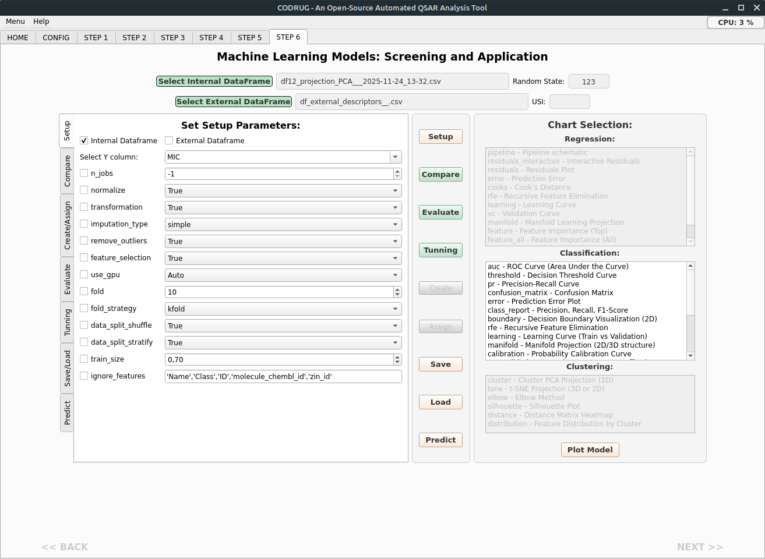

Figura 14. Janela da etapa 6 de Triagem e aplicação dos modelos de aprendizagem de máquina.

Após o tunning o melhor modelo pode ser salvo na pasta ~/CODRUG/JOBS/DATE_TIME_TASK_<JOB_NAME>/MODELS, no formato .pkl, clicando no botão Save. Esse modelo .pkl pode ser carregado posteriomente, clicando no botão load, e aplicado na predição dos valores de bioatividade para um dataframe externo ou de classes. Para isso é preciso antes clicar em Select External DataFrame, marcar o checkbox External dataframe em Set Setup Parameters, definir novamente o select Y Column, e o ignore_features, caso necessário, e executar o botão setup. Só então poderá ser feito o load e na sequência usado o botão predict para gerar uma nova coluna de predições dos valores de Y em função dos valores de X (Descritores). De acordo com o tipo de tarefa selecionada estarão habilitados ou desabilitados a lista de Chart Selection. Após o setup, compare e tunning é possível gerar os gráficos de treinamento, teste e validação do melhor modelo. Eles podem ser selecionados na respectiva caixa de seleção e gerados ao clicar no botão Plot Model. Estes gráficos selecionados serão salvos na pasta ~/CODRUG/JOBS/DATE_TIME_TASK_<JOB_NAME>/RESULTS/USI/<código USI>/MIDIA. Alguns exemplos são apresentados nas Figuras 15 a 20 logo a baixo.
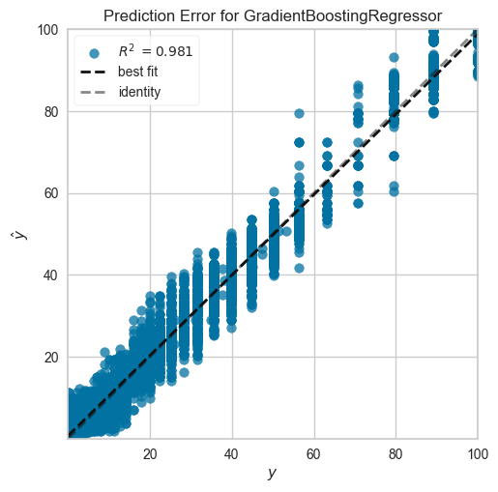
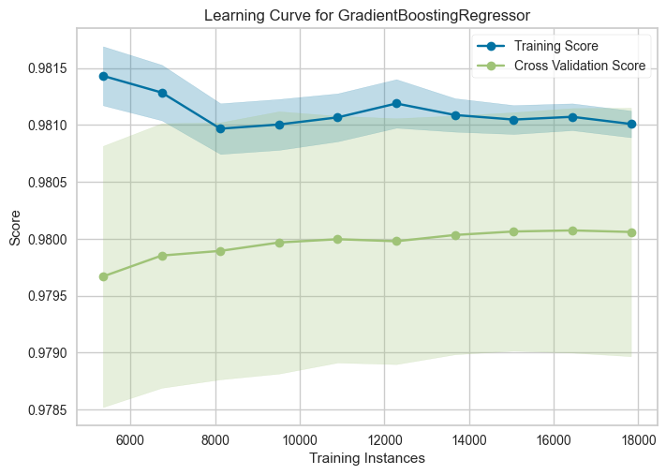

Figura 16. Gráfico da Curva de aprendizagem em uma tarefa de Regressão.
Figura 15. Gráfico de erro de predição em uma tarefa de Regressão.

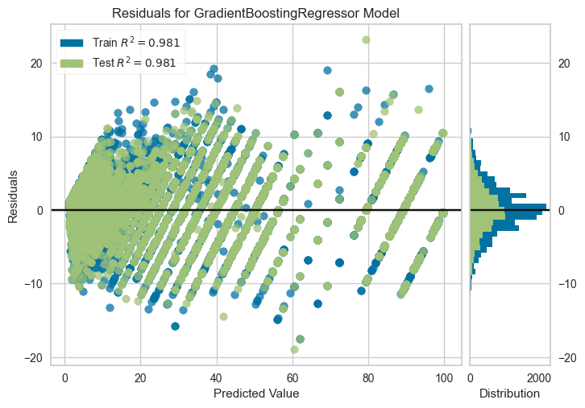

Figura 17. Gráfico de Resíduos em uma tarefa de Regressão.
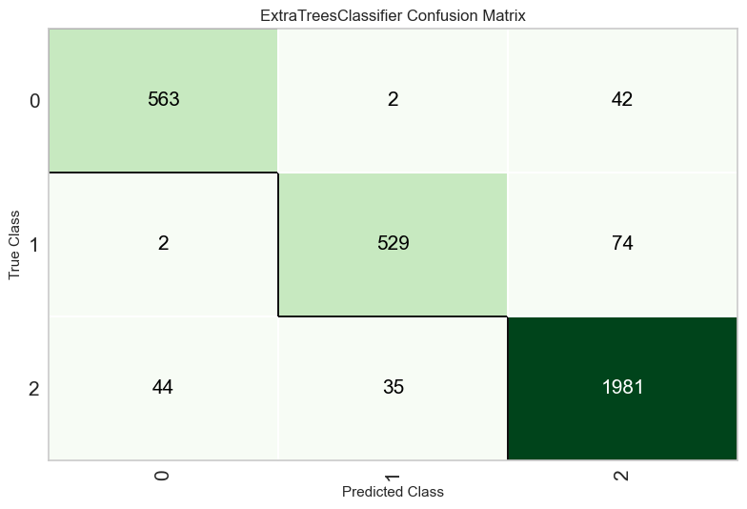
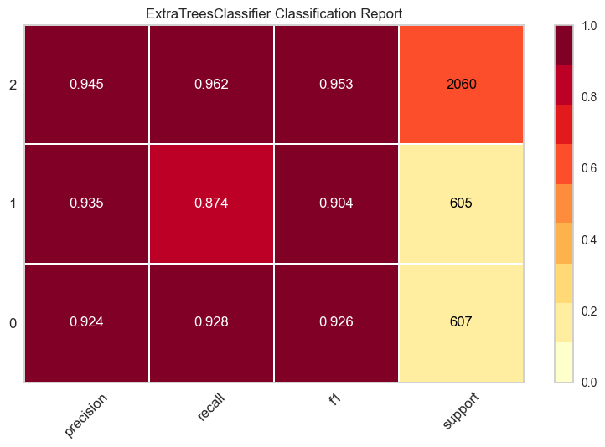

Figura 18. Gráfico de Matriz de Confusão em uma tarefa de Classificação.
Figura 19. Relatório de Classificação.
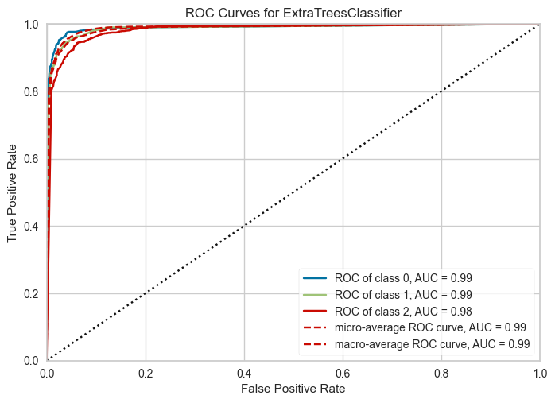

Figura 19. Gráfico de Área sob a Curva (AUC) em uma tarefa de Classificação.

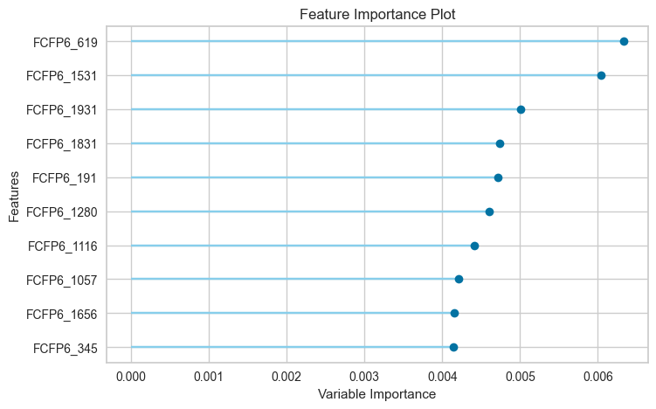

Figura 20. Gráfico de Importância das Features em uma tarefa de Classificação.

